珠海市第一中学
2015年足球特长生测试项目
第一项：折线跑+倒退跑
1、项目分值：20分
2、测试方法：如图（一），测试者由起点出发，连续折线变相跑后，正面跑跑到倒退跑区域，完成15米倒退跑。
3、测试要求：测试者站于起点线后，不可踩线，测试老师无需发令，测试学生出发即开始计时，终点冲线后停表；未按照要求线路完成者该次成绩无效。
4、测试成绩：测试者可进行两次测试，取最优成绩。
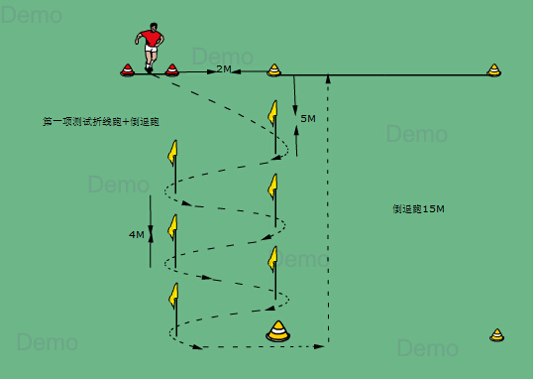
图（一）

第二项：连续跳跃+冲刺跑
1、项目分值：20分
2、测试方法：如图（二），测试者由起点出发，连续依次跳过四个栏架后进行20米冲刺。
3、测试要求：测试者站于起点线后，不可踩线，测试老师无需发令，测试学生出发即开始计时，终点冲线后停表。栏架障碍设置为橡皮筋，碰到皮筋将在测试成绩中罚加1秒，为按要求进行跳跃后冲刺跑的该次成绩无效。
4、测试成绩：测试者可进行两次测试，取最优成绩。
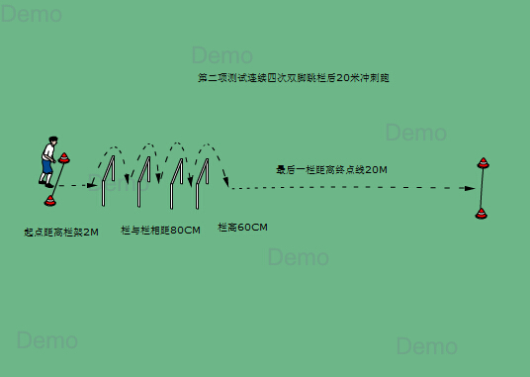
图（二）

第三项：连续带球射门
1、项目分值：20分
2、测试方法：如图（三），起点开始背身向后拖球过线后迅速绕杆射门，射门后迅速跑到第二个红色标志的起始点，起始点将摆放一个足球，迅速带球绕杆完成第二次射门，射门后迅速跑到第三个红色标志的起始点，起始点也将摆放一个足球，迅速带球绕杆完成第三次射门。
3、测试要求：测试者第一个球必须放在起点线上，无需发令，测试者出发即开始计时，以最后一球过门线停表，每一次球未过球门线（球没进门）将在测试成绩中罚加3秒，依此类推。前两次射门击中门柱与横梁可选择补射或者放弃补射继续未完成的部分，补射进球后不罚加秒数；最后一次射门不设置补射，以进球、球出界或击中门柱与横梁后停表。
4、测试成绩：测试者可进行三次测试，取最优成绩。
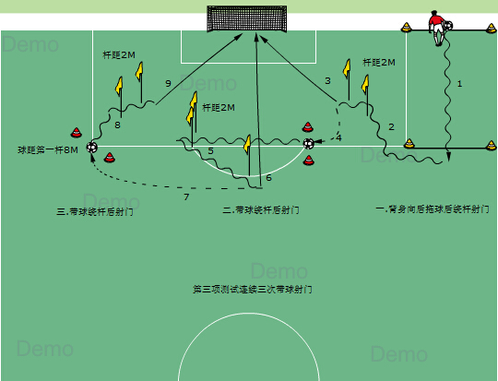
图（三）
第四项：分组比赛
1、项目分值：40分
2、测试方法：测试者根据现场考官安排的场上位置进行比赛，根据实际测试者人数，优先选择十一人制，如人数不够，以现场考官安排为准。
3、测试要求：遵守比赛规则，服从裁判的判罚，努力展示个人能力与团队协作能力。

